Informacja prasowa
Warszawa, 1 października 2020

Zapytaliśmy Polaków, jak często dzielą się uśmiechem. Wyniki wskazują, że nawet co piąty z nas uśmiecha się rzadziej, niż by chciał.

Najbardziej szczere, szerokie uśmiechy towarzyszą nam w chwilach, kiedy słyszymy śmieszny żart albo spotkamy lubianą osobę. W sytuacjach pozowania do zdjęcia wybieramy jednak częściej te bardziej powściągliwe. Firma Mars Polska zapytała Polaków o ich stosunek do uśmiechu oraz o to, jak często dzielimy się nim z otoczeniem.

„Śmiech to zdrowie” bez względu na wiek. Osoby, które często się uśmiechają, są postrzegane jako szczęśliwe i czerpiące radość z życia. Siedmiu na dziesięciu badanych deklaruje, że uśmiecha się tak często, jak tego potrzebuje, a co dziesiąta osoba — nawet częściej! Najbardziej lubimy wyrażać radość poprzez uśmiech, w którym odsłaniamy zęby. Preferuje go około co trzecia badana osoba. Mimo to, najczęściej poprzestajemy na tym nieco mniej szerokim.
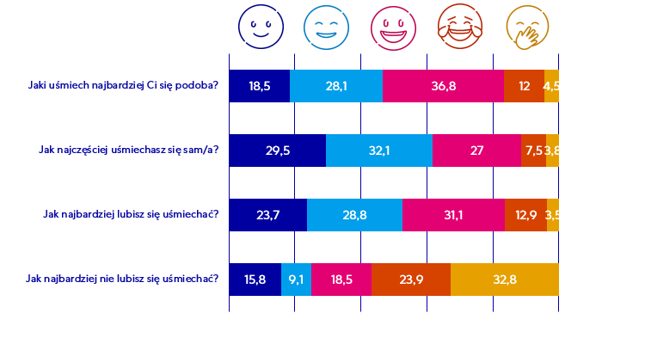
Czy uśmiech znika z twarz Polaków, gdy stają się starsi? W ankietach przeprowadzonych na próbie ponad 1000 Polaków przeszło 30% respondentów przyznało, że z wiekiem zdarza im się uśmiechać coraz mniej. Dorośli śmieją się średnio aż 14 razy rzadziej niż dzieci. Do tego ponad 20% badanych stwierdziło, że na co dzień nie uśmiecha się tak często, jak by chciało i że zdarza się im wręcz od tego powstrzymywać. Pytani o przyczyny, ankietowani najczęściej podawali brak powodów do radości. Na drugim miejscu wskazywali jednak, że przed uśmiechem z reguły powstrzymuje ich wstyd, wynikający z problemów z uzębieniem. Dla co trzeciej osoby niechęć do szerokiego uśmiechu jest w jakiś sposób związana właśnie
z zębami, a 13% ankietowanych wskazuje wprost stan uzębienia jako główny powód.

Byliśmy ciekawi, w jakich sytuacjach chętnie dzielimy się uśmiechem, a kiedy robimy to nieco mniej wylewnie. Nie było dla nas zaskoczeniem, że to nie tylko beztroska dziecięca radość jest głównym powodem, dla którego w młodszym wieku większość z nas uśmiecha się częściej. Niezwykle ważne są także po prostu zdrowe i piękne zęby. Dlatego jako producent bezcukrowych gum, których żucie po jedzeniu i picu jest jednym z elementów profilaktyki, od ośmiu lat realizujemy program „Dziel się Uśmiechem”. Uczymy w nim, jak dzięki 4 prostym krokom: myj – czyść – żuj – kontroluj, sprawić, by szeroki uśmiech nie znikał z naszych twarzy również wtedy, kiedy będziemy starsi – mówi Beata Rożek, Dyrektor ds. Korporacyjnych, Mars Polska.

Mars Polska, producent bezcukrowych gum Orbit wraz z Polskim Czerwonym Krzyżem od 2013 roku realizują program „Dziel się Uśmiechem”, w ramach którego dzieci ze szkół podstawowych uczą się zasad prawidłowej higieny jamy ustnej. Program od lat wspierany jest również przez partnerów merytorycznych: Polskie Towarzystwo Stomatologiczne oraz Polskie Towarzystwo Stomatologii Dziecięcej. W tegorocznej 8. już edycji aż 100 000 dzieci w całej Polsce dowie się, jak zapobiegać próchnicy zębów, która dotyczy ponad 80% polskich sześciolatków i dwunastolatków. Uczniowie szkół biorących udział w akcji otrzymają materiały edukacyjne oraz specjalne zestawy dentystyczne, składające się ze szczoteczki i pasty oraz bezcukrowej gumy do żucia. Specjalnie opracowane treści, pełne angażujących ćwiczeń, gier i quizów pokażą, jak w 4 prostych krokach zadbać o zdrowe, piękne zęby. Wszystko po to, by dobre nawyki utrwaliły się u najmłodszych i pozostały
z nimi jak najdłużej, również w dorosłym życiu. Ambasadorką tegorocznej akcji po raz drugi została aktorka — Magdalena Różczka, znana z aktywnego zaangażowania w akcje charytatywne i kampanie społeczne.

Jak żucie bezcukrowej gumy pomaga dbać o zdrowie zębów?

Zdarza się, że po jedzeniu i piciu nie mamy możliwości użycia pasty i szczotki,
a pozostawione resztki pokarmów wchodzą w reakcję z płytką nazębną i tworzą kwasy, które niszczą szkliwo. Aby tego uniknąć, należy sięgnąć po bezcukrową gumę.

- Żucie bezcukrowej gumy zwiększa produkcje śliny nawet 10-krotnie.
- Zwiększone wydzielanie śliny aktywnie zmniejsza demineralizację i poprawia stopień remineralizacji zębów.
- Żucie bezcukrowej gumy poprzez stymulacje produkcji śliny pomaga również neutralizować kwasy osadu nazębnego.

Dodatkowych informacji udzielają:
Garden of Words
Dominika Wabich
d.wabich@gardenofwords.pl
+48 519 429 226

Mars Wrigley
Monika Piekarska
Kierownik ds. korporacyjnych
Monika.piekarska@effem.com
+48 519 328 109

Beata Rożek
Dyrektor ds. korporacyjnych
Beata.rozek@effem.com
+48 519 539 202

Badanie zrealizowane na zlecenie Mars Wrigley w dniach 17-19.08.2020 przez agencję SW RESEARCH metodą wywiadów on-line (CAWI) na panelu internetowym SW Panel. Próba badawcza: 1154 ankietowanych, Slajd nr. 17
jw. Slajd nr. 10
.jw. Slajd nr. 20
jw. Slajd nr. 23
jw. Slajd nr. 17
jw. Slajd nr. 18

